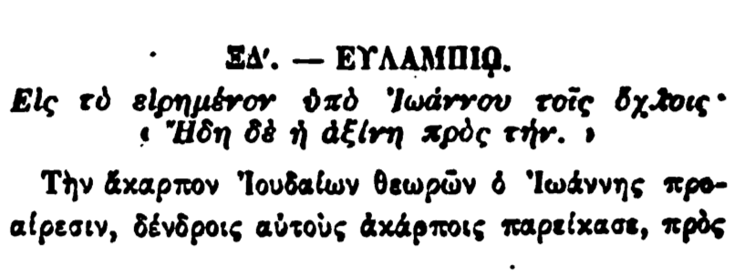

ΕΔ'. - ΕΥΛΑΜΠΙΟ.

Εἰς τὸ εἰρημένον ὑπὸ Ἰωάννου τοῖς ὄχλοις· • Ηδη δὲ ἡ ἀξίνη πρὸς τήν.

Τὴν ἄκαρπον Ἰουδαίων θεωρῶν ὁ Ἰωάννης προαίρεσιν, δένδροις αὐτοὺς ἀκάρποις παρείκασε, πρὸς